**UNIVERSIDAD TECNOLÓGICA DE SANTIAGO (UTESA)**

**SISTEMA CORPORATIVO**

**FACULTAD DE ARQUITECTURA E INGENIERÍA**



**Asignatura:**

Programación de Video Juegos

**Tarea Capítulo II**

**Facilitador:**

Iván Mendoza

**Realizado por:**

|  |  |
| --- | --- |
| Yamilka Gómez Morán | 2180529 |
| Wayddy Ashley Grullón | 2180269 |
| Jean Ureña | 2171955 |

11 de Agosto de 2022

Santiago de los Caballeros,

Rep. Dom.

**ÍNDICE**

**2.1 Planificación (Diagrama de Gantt)** 3

**2.2 Diagramas y Casos de Uso** 3

**2.3 Plataforma** 3

**2.4 Género** 3

**2.5 Clasificación** 3

**2.6 Tipo de Animación** 3

**2.7 Equipo de Trabajo** 3

**2.8 Historia** 3

**2.9 Guion** 3

**2.10 Storyboard** 3

**2.11 Personajes** 4

**2.12 Niveles** 4

**2.13 Mecánica del Juego** 7

**CAPÍTULO II: DISEÑO E IMPLEMENTACIÓN**

# **2.1 Planificación**

|  |  |  |  |  |  |
| --- | --- | --- | --- | --- | --- |
|  | 07/08/2022 | 11/08/2022 | 16/08/2022 | 22/08/2022 | 24/08/2022 |
| **Documentación Capítulo 1** |  |  |  |  |  |
| **Documentación Capítulo 2** |  |  |  |  |  |
| **Inicio de codificación** |  |  |  |  |  |
| **Integración de los componentes del videojuego** |  |  |  |  |  |
| **Finalización de la codificación** |  |  |  |  |  |
| **Documentación Capítulo 4** |  |  |  |  |  |
| **Publicación** |  |  |  |  |  |

# **2.2 Diagramas y Casos de Uso**

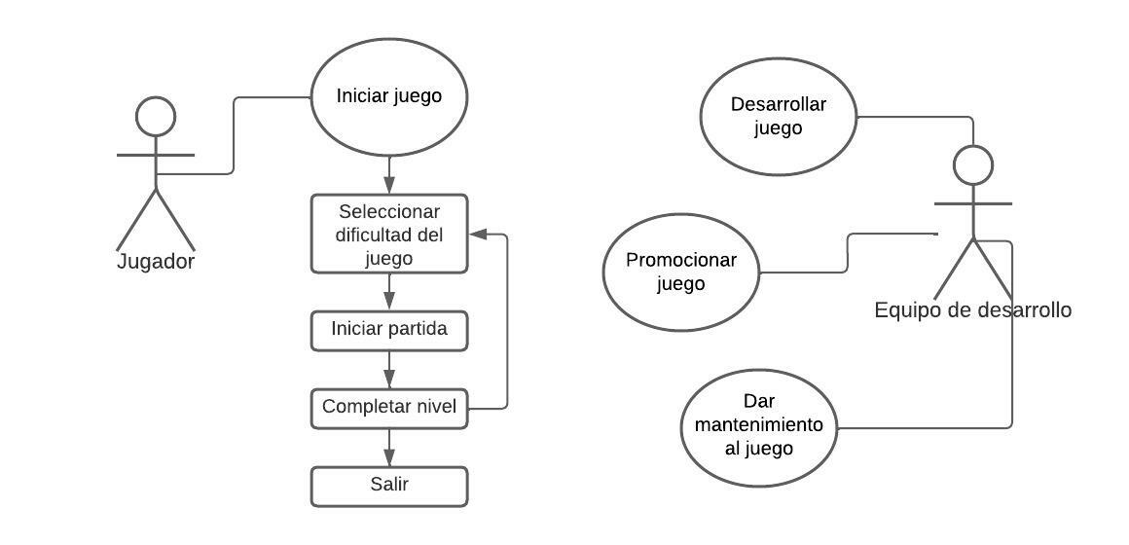

# **2.3 Plataforma**

El juego será desarrollado para Windows, posteriormente se evaluará la posibilidad de adaptarlo para dispositivos móviles.

# **2.4 Género**

El género del videojuego es arcade.

# **2.5 Clasificación**

Clasificación Everyone (Todos)



# **2.6 Tipo de Animación**

En dos dimensiones (2D).

# **2.7 Equipo de Trabajo**

* **Ingeniero de audio:** Wayddy Ashley.
* **Diseñadores:** Yamilka Guzmán.
* **Ilustradores:** Wayddy Ashley.
* **Programadores:** Jean Ureña.
* **Animadores:** Yamilka Guzmán / Jean Ureña

# 

# **2.8 Historia**

El chico Jesús el cual se encuentra atrapado en una cabaña en el bosque, donde pretendía pasar una temporada del año, debe intentar sobrevivir en esa localidad con los productos y herramientas propias de la naturaleza. El bosque aokigahara comprende un terreno repleto de laberintos, donde el personaje principal deberá desplazarse por el mismo, en busca de mapas, cofres, herramientas de supervivencias y alimentos, los cuales tienen como finalidad asegurar la vida del personaje y ayudarle afrontar los retos o obstáculos que se originarán a lo largo de su estadía en el bosque. El personaje deberá administrar sus recursos, de manera que pueda superar los obstáculos que se presenten en el trayecto con los medios que contiene al momento de enfrentar el evento, esto es, porque el juego contiene atributos, tales como, temporizadores, barra de energía y herramientas de seguridad, las cuales irán limitando las funcionalidades del jugador a lo largo del juego, donde mantener cierto control ayudará a sobrepasar ciertos espacios que están estructurados como misiones.

# **2.9 Guión**

Jesús, cansado de gestionar proyectos, tratar con clientes y problemas rutinarios, decide tomar una temporada de descanso, y se dirige a un bosque alejado de la civilización, con la finalidad de descansar, disfrutar de la naturaleza y olvidar frustraciones.

Su destino fue una cabaña ubicada en el bosque Aikogahara. Un día, empieza a caminar por el bosque, luego de caminar por varias horas y decide regresar a casa, descubre que se encuentra perdido en un laberinto, que impone una traba para regresar a casa, porque cada trayecto que escoge lo lleva a otro lugar desconocido. Cuando al fin logra llegar a la cabaña, inicia su incertidumbre de salir del bosque ya que el mismo puede ser un lugar peligroso, solitario y que impone un reto salir del mismo.

Cada día, al salir el sol empieza una caminata con la finalidad de entender lo que parece tener una estructura de crucigrama, en sus caminatas diarias descubre objetos fuera de lo normal, alimentos que le brindan vitalidad, objetos de supervivencias y mapas, los cuales serán de utilidad para cumplir los retos y salir del laberinto.

# **2.10 Storyboard**

Como tal no se cuenta con un storyboard, básicamente se está utilizando un personaje en 2D que posteriormente va a ser modificado por otro sprite, es una versión de prueba.

# **2.11 Personajes**

Como personaje tenemos a Jesús que es un joven de contextura física delgada, cabello marrón, tamaño pequeño y el mismo es representado en 2D.

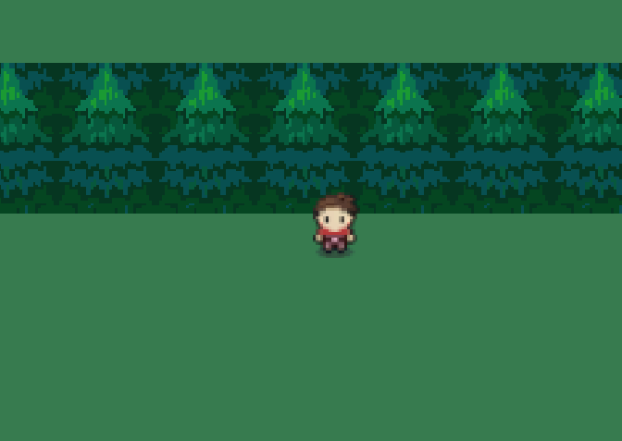 **2.12 Niveles**

El juego cuenta con 3 niveles, con un grado de dificultad distinta

* **Grado 1 Genio Superior**

**Escena**

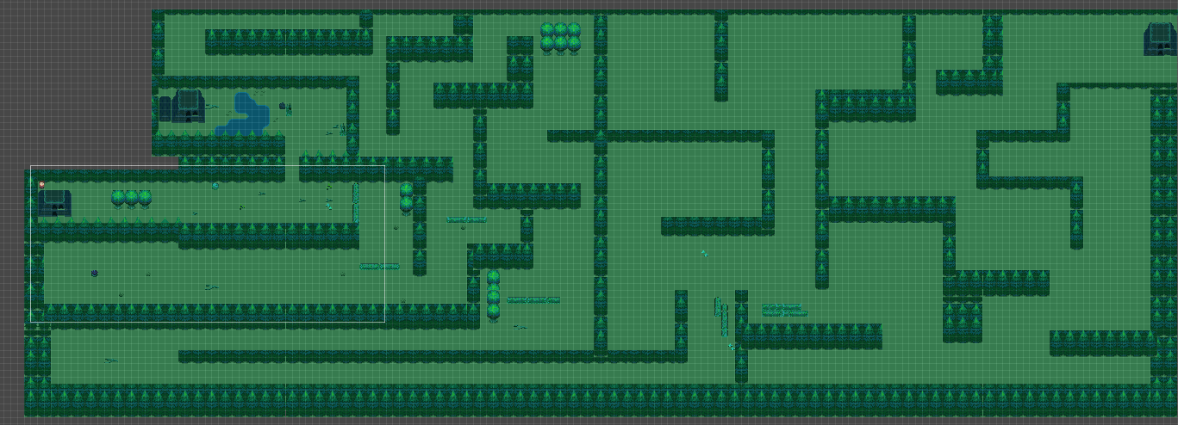

**Inicio del Nivel**

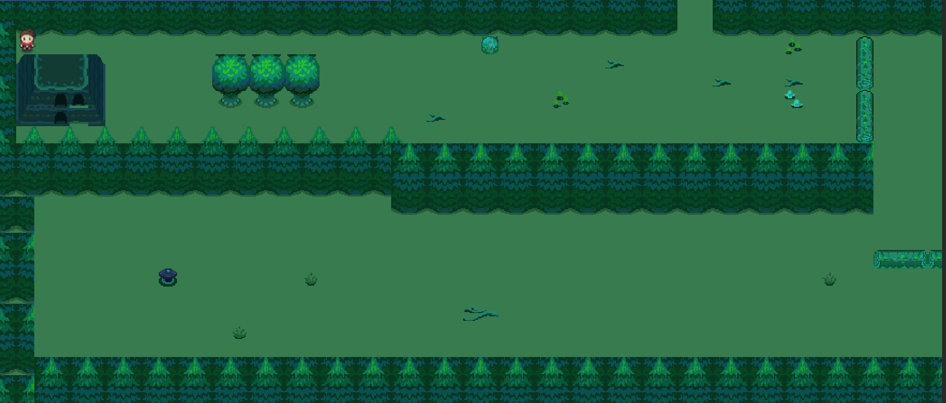

* **Grado 2 Intermedio**

**Imagen del diseño de la escena:**

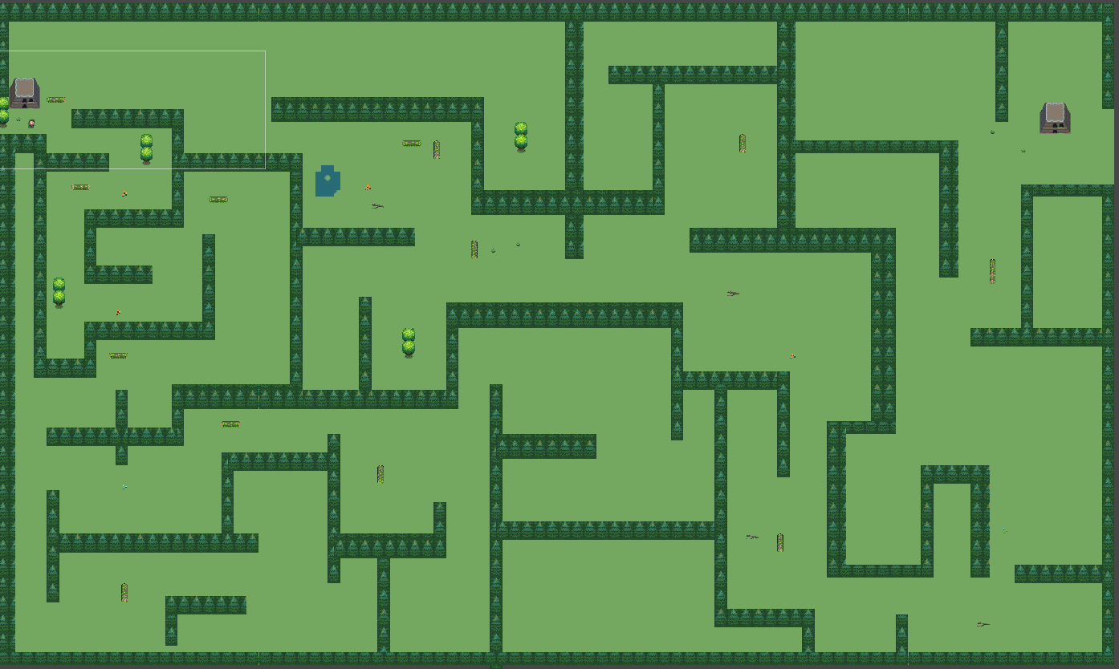

**Inicio del nivel 2:**

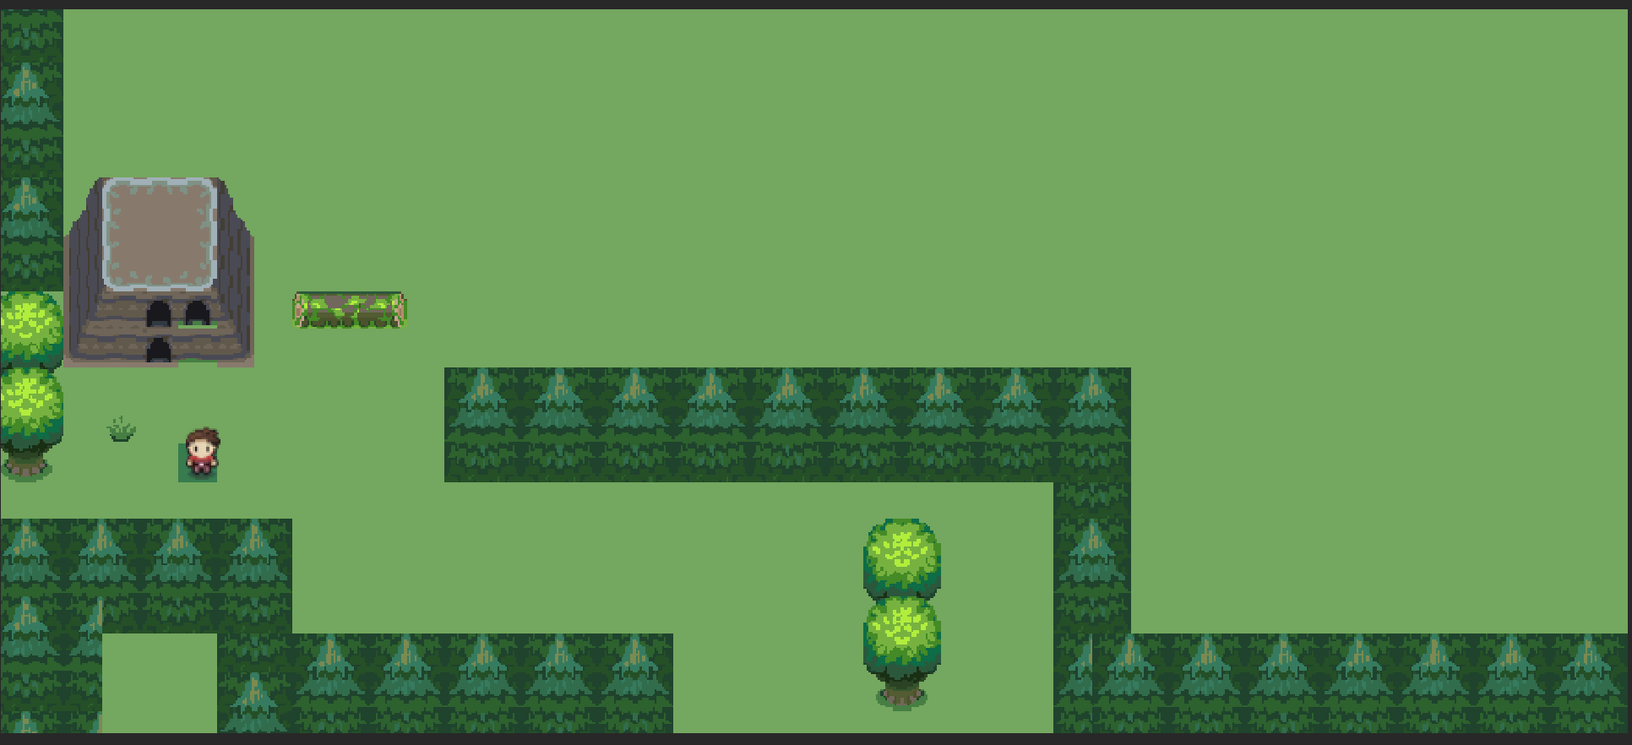

* **Grado 3 Fácil**

**Escena**

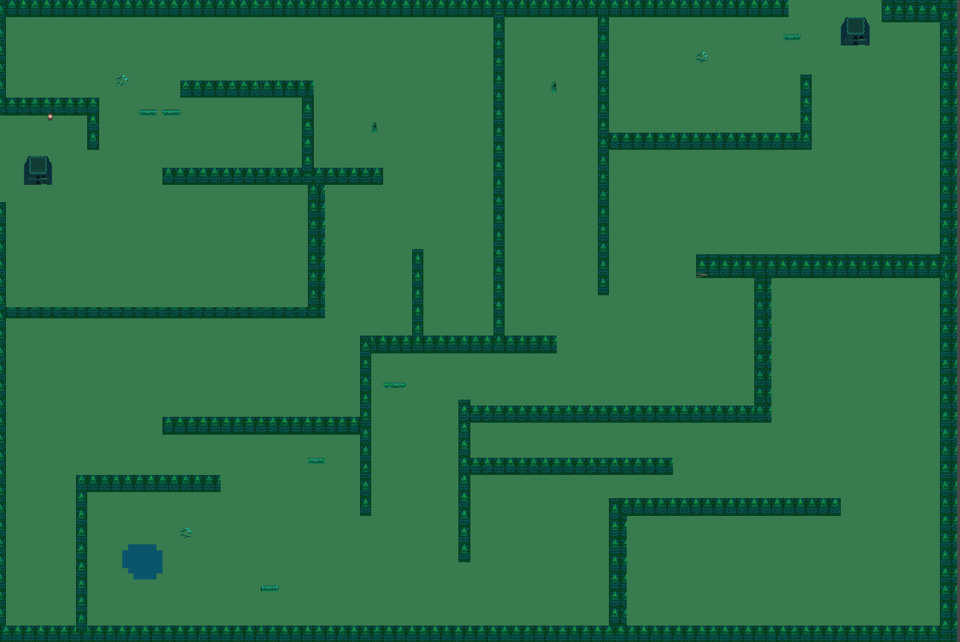

**Inicio del Nivel 3**

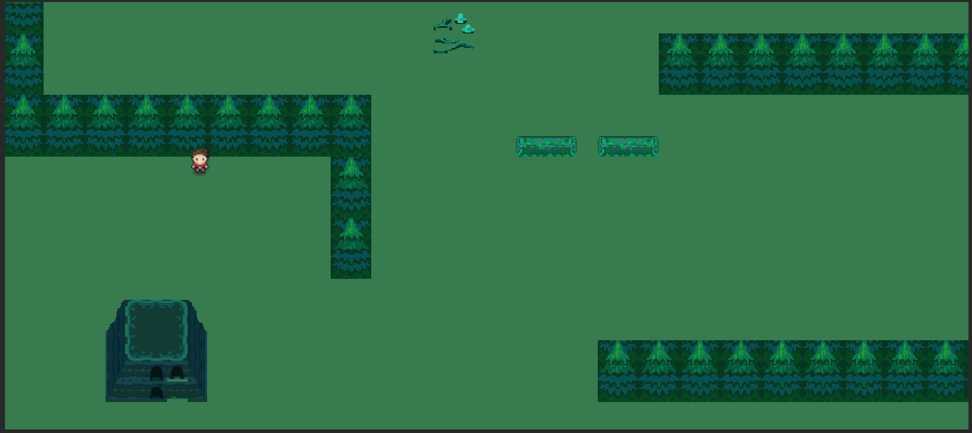

# **2.13 Mecánica del Juego**

Se utilizarán las teclas:

Arriba para saltar

Abajo para agacharse

Lado para desplazarse

Letra C para agarrar objetos

Letra K para usar armas/objetos

Será un laberinto libre, donde el personaje deberá atravesar las trampas en el mismo para salir.

**Link de Github**

<https://github.com/YamiGomez14/Cap-II-3P>